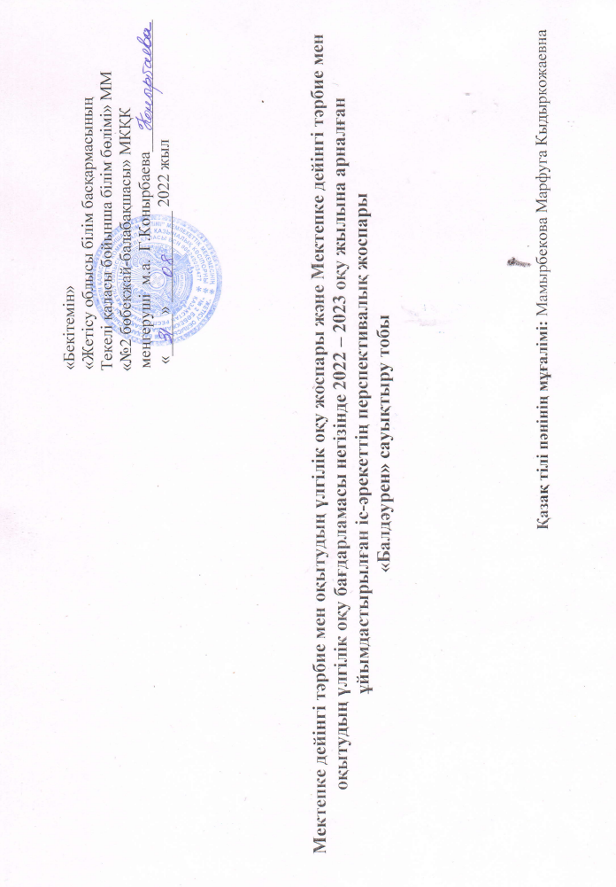
Балалардың жасы: 3-4 жас
Ұйымдастырылған іс-әрекет: қазақ тілі

№ | Мерзімі | Ортаңғы топқа ұйымдастырылған іс-әрекеттің міндеттері | Ересек топқа ұйымдастырылған іс-әрекеттің міндеттері
1 | Қыркүйек | Тілдік дамытушы орта.  Балалардың ересектермен және құрдастарымен қарым-қатынас жасауына жағдай жасау.  Сөйлеудің дыбыстық мәдениеті.  Қазақ тіліне тән ә, ө, қ дыбыстарын өздігінен дұрыс айтуға баулу.  Сөздік қор.  Ауызекі сөйлеуде түрлі балалар әрекеттерінде қоршаған орта заттары мен ойыншық атауларын өздігінен қолдануды қалыптастыру.  Тілдің грамматикалық құрылымы.  Жуан және жіңішке түбір сөздерді ажырата білуге үйрету.  Байланыстырып сөйлеу.  Сұрақтарға толық жауап беруге үйрету. | Тілдік дамытушы орта.  Ұжымдық әңгімеге қатысуға, әңгімелесушінің сөзін бөлмей, кезекпен сөйлеуге үйрету.  Сөйлеудің дыбыстық мәдениеті.  Қазақ тіліне тән ө, қ, ү дыбыстарын жеке, сөз ішінде анық айтуға баулу.  Сөздік қор.  Қоршаған ортадағы заттар мен ойыншық атауларын білдіретін сөздерді түсіну және атау дағдыларын қалыптастыру. Шағын өлеңдер жаттату.  Тілдің грамматикалық құрылымы.  Сөздерді жіктеп, тәуелдеп, септеп қолдана білуге үйрету.  Байланыстырып сөйлеу.  Қарым-қатынас барысында балаларды қойылған сұрақтардың сипатына сәйкес хабарлы, лепті, бұйрықты сөйлемдермен жауап беруге үйрету.
2 | Қазан | Тілдік дамытушы орта.  Балаларға бір-бірімен еркін ойында ауызекі сөйлесуге мүмкіндік беру.  Сөйлеудің дыбыстық мәдениеті.  Қазақ тіліне тән ә, ө, қ дыбыстарын өздігінен дұрыс айтуға баулу.  Сөздік қор.  Ауызекі сөйлеуде түрлі балалар әрекеттерінде қоршаған орта заттары атауларын өздігінен қолдануды қалыптастыру.  Тілдің грамматикалық құрылымы.  Сөз тіркестерін құрастыруға (зат есім және сын есім, зат есім және етістік) үйрету.  Байланыстырып сөйлеу.  Ойыншықтар мен заттарды қарастыра отырып, оларды жай сөйлемдермен сипаттап айтып беруге баулу. | Тілдік дамытушы орта.  Бейнелеу құралдарын қолдана отырып, еркін ойындарда адамдардың эмоционалды көңіл-күйін жеткізуге баулу.  Сөйлеудің дыбыстық мәдениеті.  Артикуляциялық және дауыс аппаратын дамыту.  Сөздік қор.  Қоршаған ортадағы заттар мен ойыншық атауларын білдіретін сөздерді түсіну және атау дағдыларын қалыптастыру. Жұмбақтар шешкізу.  Тілдің грамматикалық құрылымы.  Етістіктің болымсыз түрін қолдана білуге үйрету.  Байланыстырып сөйлеу.  Ойыншықтар мен заттарды 4-5 сөйлеммен сипаттауға үйрету.
3 | Қараша | Тілдік дамытушы орта.  Балалардың ересектермен және құрдастарымен қарым-қатынас жасауына жағдай жасау: бір-бірімен еркін ойында ауызекі сөйлесуге мүмкіндік беру.  Сөйлеудің дыбыстық мәдениеті.  Қазақ тіліне тән ә, ө, қ дыбыстарын өздігінен дұрыс айтуға баулу.  Сөздік қор.  Ауызекі сөйлеуде түрлі балалар әрекеттерінде қоршаған орта заттары мен ойыншық атауларын өздігінен қолдануды қалыптастыру.  Тілдің грамматикалық құрылымы.  Жуан және жіңішке түбір сөздерді ажырата білуге үйрету.  Байланыстырып сөйлеу.  Ойыншықтар мен заттарды қарастыра отырып, сұрақтарға жауап беруге, оларды жай сөйлемдермен сипаттап айтып беруге баулу. | Тілдік дамытушы орта.  Ұжымдық әңгімеге қатысуға, еркін ойындарда адамдардың эмоционалды көңіл-күйін жеткізуге баулу.  Сөйлеудің дыбыстық мәдениеті.  Артикуляциялық және дауыс аппаратын дамыту.  Қазақ тіліне тән ө, қ, ү дыбыстарын жеке, сөз ішінде анық айтуға баулу.  Сөздік қор.  Қоршаған ортадағы заттар мен ойыншық атауларын білдіретін сөздерді түсіну және атау дағдыларын қалыптастыру. Шағын өлеңдер жаттату, жұмбақтар шешкізу.  Тілдің грамматикалық құрылымы.  Сөздерді жіктеп, тәуелдеп, септеп қолдана білуге үйрету. Етістіктің болымсыз түрін қолдана білуге үйрету.  Байланыстырып сөйлеу.  Ойыншықтар мен заттарды 4-5 сөйлеммен сипаттауға үйрету.
4 | Желтоқсан | Тілдік дамытушы орта.  Балаларды бірлескен әрекеттері туралы келісуге, ортақ тақырыпта әңгімелесуге баулу.  Сөйлеудің дыбыстық мәдениеті.  Артикуляциялық және дыбыстық аппаратты дамыту.  Сөздік қор.  Табиғат нысандарының атауларын өздігінен қолдануды қалыптастыру.  Баланың сөздік қорын дамытуда санамақтар жаттауға баулу.  Тілдің грамматикалық құрылымы.  Жуан және жіңішке түбірлі сөздерді көпше түрде қолдануға үйрету.  Байланыстырып сөйлеу.  Балалардың өздеріне айтылған сөзді, пікірді түсінуін қалыптастыру, алдын ала үйретілген сөйлеу үлгілерін есте сақтап, әңгімелесе білуге баулу. | Тілдік дамытушы орта.  Айналасындағы өзін қоршаған ортадан тыс заттар мен табиғат құбылыстары туралы ақпараттарды алуға және оларды талқылауға мүмкіндік беру.  Сөйлеудің дыбыстық мәдениеті.  Сөйлеуде тыныс алуды, фонематикалық естуді дамыту. Қазақ тіліне тән ұ, і, ғ дыбыстарын жеке, сөз ішінде анық айтуға баулу.  Сөздік қор.  Табиғат құбылыстарының атауларын білдіретін сөздерді түсіну және атау дағдыларын қалыптастыру. Шығарманы жеткізуде оның мазмұны мен сипатына сәйкес түрлі интонацияларды қолданып, мәнерлеп айтуға баулу.  Кітаптан ертегілер оқып беруде олардың мазмұнын дұрыс қабылдауға баулу.  Тілдің грамматикалық құрылымы.  Үлгі бойынша жай, жайылма сөйлемдер құра білуге үйрету.  Байланыстырып сөйлеу.  Балаларды өзі мен құрдастарының жауабындағы қателіктерді және жауаптың дұрыстығын ажырата білуге және дұрыс жауабын ұсынуға мүмкіндік беру.
5 | Қаңтар | Тілдік дамытушы орта.  Құрдастарын есімімен толық, дұрыс атауға баулу.  Сөйлеудің дыбыстық мәдениеті.  Сөйлеу кезінде тыныс алуды, естуді дамыту.  Сөздік қор.  Қоршаған ортадағы күнделікті жиі қолданылатын туыстық қатынасқа байланысты сөздерді («бөпе», «аға», «апа», «іні», «қарындас») айту және түсіну дағдыларын қалыптастыру.  Тілдің грамматикалық құрылымы.  Сөздерді байланыстырып, сөз тіркестерін құрастыруға (зат есім және сын есім, зат есім және етістік) үйрету.  Байланыстырып сөйлеу.  Ауызекі сөйлеудің қарапайым түрлерін меңгерту. | Тілдік дамытушы орта.  Түрлі балалар әрекеттерінде өзінің және құрдастарының әрекетін түсіндіруге және дәлелдеуге баулу.  Сөйлеудің дыбыстық мәдениеті.  Анық және қалыпты қарқынмен сөйлей білуді дамыту.  Қазақ тіліне тән ө, қ, ү, ұ, і, ғ дыбыстарын жеке, сөз ішінде анық айтуға баулу.  Сөздік қор.  Туыстық қарым-қатынасты («сіңлі», «жеңге», «жезде», «нағашы», «жиен», «бөле») білдіретін сөздерді үйрету. Өзінің отбасы, отбасылық мерекелер, отбасындағы қызықты оқиғалар, салт-дәстүрлер туралы айтуға баулу.  Тілдің грамматикалық құрылымы.  Өз ойын жай және жайылма сөйлемдермен жеткізуге мүмкіндік беру.  Байланыстырып сөйлеу.  Бір-біріне неге, не үшін деген зерттеу сипатындағы сұрақтарды қоюға, бір-бірімен еркін диалог құруға, еркін талқылауға мүмкіндік беру.
6 | Ақпан | Тілдік дамытушы орта.  Сәлемдесуде, өтінішін, ырзашылығын білдіруде сыпайы сөйлеу әдебін сақтауға баулу.  Сөйлеудің дыбыстық мәдениеті.  Көрнекілікпен немесе көрнекіліксіз өзіне айтылған сөзді тыңдау және түсінуді дамыту.  Сөздік қор.  Жануарлардың, төрт түліктің атауларын айту және түсіну дағдыларын қалыптастыру.  Тілдің грамматикалық құрылымы.  Бұйрық райлы етістіктерді жекелей қолдануға баулу (бар, кел, айт).  Байланыстырып сөйлеу.  Таныс ертегілер мен шағын шығармалардың мазмұны бойынша алдымен сұрақтарға жауап беруге, кейіннен өздігінен қайталап айтуға баулу. | Тілдік дамытушы орта.  Еркін ойындарда және сахналық қойылымдарда адамдар мен жануарлардың эмоционалды көңіл-күйін жеткізуге баулу.  Сөйлеудің дыбыстық мәдениеті.  Балалардың сөйлеу тынысын және дыбыстық аппаратын дамыту.  Сөздік қор.  Төрт түлікті бағатын адамдардың кәсіпшілік атауларын таныстыру: «қойшы», «жылқышы», «түйеші», «сиыршы» аталған атаулардың олардың еңбегімен байланыстылығын түсіндіру. Төрт түлік иелерінің төлдерді қалай шақыратынын балалардың өздеріне айтқызу.  Шығарманы әңгімелеу барысында үзілістерді, логикалық екпінді қолданып, мәнерлеп  айтуға баулу.  Тілдің грамматикалық құрылымы.  Сөйлемді толық құрастыруға және сұраққа жауап беруге үйрету.  Байланыстырып сөйлеу.  Бұрыннан таныс немесе бейтаныс ертегілер мен шағын көркем шығармалардың мазмұнын иллюстрациялар бойынша қайталап айтуға, өз  бетінше ретімен қайталап айтуға мүмкіндік беру.
7 | Наурыз | Тілдік дамытушы орта.  Тәрбиеленушілерді сұрақтарға жауап беруге, өз бетінше кітаптарды қарауға, өзінің алған әсері мен қалауын білдіруге мүмкіндік беру.  Сөйлеудің дыбыстық мәдениеті.  Қазақ тіліне тән қ, ү, ұ дыбыстарын өздігінен дұрыс айтуға баулу.  Сөздік қор.  Балалардың азық-түліктер туралы түсініктерін кеңейту, тағам түрлерін ажырата білу. Жалпылама сөздерді қолдана білуге үйрету.  Тілдің грамматикалық құрылымы.  Тілдің грамматикалық құрылымын дұрыс қалыптастыруға үйрету, заттарды атап беруге жаттықтыру.  Байланыстырып сөйлеу.  Ауызекі сөйлеуде көркем сөздерді қолдана білуге және байланыстырып сөйлеуге төселдіру. | Тілдік дамытушы орта.  Сөйлесу барысында әңгімелесушінің назарын өзіне аудару үшін интонациямен сөйлеу мәнерін өз бетінше қолдануға үйрету.  Сөйлеудің дыбыстық мәдениеті.  Қазақ тіліне тән ә, ө, ү, қ дыбыстарын дұрыс және анық айтуды қалыптастыру, жеке дыбысқа еліктеп қатты және жай айтуды, кеңістікте бағдарлана білуді дамыту.  Сөздік қор.  Қоршаған ортадағы заттар мен тұрмыстық заттардың атауларын білдіретін сөздерді  түсіну және атау дағдыларын қалыптастыру.  Көркем шығармалар оқып беруде олардың мазмұнын дұрыс қабылдауға, кейіпкерлеріне жанашырлық танытуға, кейіпкердің іс-әрекетіне өз ойын білдіруге баулу.  Тілдің грамматикалық құрылымы.  Диалогтік сөйлеуде сөздерді дұрыс, анық айтуға, сұраулы сөйлемдерді дауыс интонациясын сақтап, дұрыс айтуға жаттықтыру.  Байланыстырып сөйлеу.  Өзінің тәжірибесіне сүйеніп, суреттер бойынша әңгіме құрастыруға үйрету.
8 | Сәуір | Тілдік дамытушы орта.  Өз ойын орнықты жеткізуге, еркін сөйлей білуге баулу.  Сөйлеудің дыбыстық мәдениеті.  Дыбыстарды дұрыс, анық айтуды бекіту, айтылуы мен дыбысталуы ұқсас дауыссыз дыбыстарды естуі бойынша ажыратуға және анық айтуға үйрету.  Сөздік қор.  Көлік атауларын айту және түсіну дағдыларын қалыптастыру. Ауызекі сөзінде сөз қорының және грамматикалық дағдыларын дамыту.  Тілдің грамматикалық құрылымы.  Балаларға жекеше түрдегі зат есімдерді көпше түріне айналдыра білуге үйрету, қосымшаларды ажырата және дұрыс жалғай білуге үйрету.  Байланыстырып сөйлеу.  Балаларды өз ойларын грамматикалық формада және байланыстырып сөйлеуге дағдыландыру. | Тілдік дамытушы орта.  Балаларды бірлесіп, ұқыпты ойнауға, бір-бірінің сөзін бөлмей, кезекпен сөйлеуге дағдыландыру.  Сөйлеудің дыбыстық мәдениеті.  Сөйлем қарқынын өзгерте білуге үйрету (мысалы: ақырын сөйлеу).  Сөздік қор.  Тыңдалған шығарма кейіпкерлерінің бейнесін сахналық қойылымдарда жеткізе білуге, еркін ойындарда кейіпкерлердің бейнесін басқа қырынан көрсете білуге мүмкіндік беру.  Тілдің грамматикалық құрылымы.  Өз ойын еркін жеткізуге мүмкіндік беру.  Байланыстырып сөйлеу.  Қарым-қатынас барысында балаларды қойылған сұрақтардың сипатына сәйкес хабарлы, лепті, бұйрықты сөйлемдермен жауап беруге үйрету.
9 | Мамыр | Тілдік дамытушы орта.  Қарапайым сұрақтарға жауап беруге, заттарды дұрыс атауға баулу.  Сөйлеудің дыбыстық мәдениеті.  Көрнекілікпен немесе көрнекіліксіз өзіне айтылған сөзді тыңдау және түсінуді дамыту.  Сөздік қор.  Тұрмыстық заттардың, ыдыс атауларын айту және түсіну дағдыларын қалыптастыру.  Баланың сөздік қорын дамытуда тақпақтар, жаңылтпаштарды жаттауға баулу.  Тілдің грамматикалық құрылымы.  Сын есім мен зат есімдерді қолдана отырып, сөз тіркестерін құрастыруға үйрету.  Байланыстырып сөйлеу.  Заттардың тобын бір сөзбен атап беруге үйрету, байланысты сөйлеуге жаттықтыру. | Тілдік дамытушы орта.  Балаларға айналадағы қоршаған ортаға танымдық қызығушылықпен қарауға және оларды талқылауға мүмкіндік беру.  Сөйлеудің дыбыстық мәдениеті.  Тілдік естуді және дауысқа еліктеу қабілеттілігін дамыту.  Сөздік қор.  Еркін ойындарда кейіпкерлердің бейнесін басқа қырынан көрсете білуге мүмкіндік беру.  Тілдің грамматикалық құрылымы.  Есім сөздермен қолданылатын «емес» шылауын қолдана білуге үйрету.  Байланыстырып сөйлеу.  Берілген сурет бойынша оған дейінгі және одан кейінгі оқиғаны ойлап табуға  баулу.

